МИНИСТЕРСТВО ОБРАЗОВАНИЯ  И НАУКИ КРАСНОДАРСКОГО КРАЯ  Государственное бюджетное образовательное учреждение  дополнительного образования детей  «ЦЕНТР ДОПОЛНИТЕЛЬНОГО ОБРАЗОВАНИЯ ДЛЯ ДЕТЕЙ»  350000 г. Краснодар,  ул. Красная, 76  тел. 259-84-01  E-mail: cdodd@mail.ru |  | Всероссийская олимпиада школьников  по искусству (МХК)  2014-2015 учебный год  Муниципальный этап  10 класс, задания  Председатель предметно-методической комиссии: Гангур Н.А., д.и.н., профессор

Задание 1. В клетках квадрата написаны слова-символы. Прочитать их можно по ломаной линии, которая не должна пересекаться и не должна заходить на какой-либо квадрат дважды.
- Соберите слова-символы и запишите их в таблицу.
- Дайте им лаконичное пояснение, определение.
- Запишите название эпохи, художественного явления, объединяющего все найденные Вами слова.
- Запишите ОДИН яркий пример культурного наследия, относящего к определенной Вами эпохе. Поясните свой выбор.

С | О | Б | К | А | М | П
Р | ,Р | О | А, | И | Н | А
А | Т | У | Ш | Л | А, | А
А | З | ,Н | А | Б | К | Р
М | О | К, | Т | У | А | Д
Т | И | В | Р | У | Б | У
Р | А | Ж, | Т | А | Ц | Р,
,О | В | Т | С | Р | Ы | Р

Слова-символы | Определения
Название культурно-исторической эпохи
Пример культурного наследия, пояснение выбора
 |  | Сумма баллов

Задание 1.2. Перед Вами 6 терминов, в которых буквы переставлены местами.
1. Расшифруйте написанные термины. Впишите их в таблицу.
2.Кратко поясните в таблице смысл понятия, выраженного расшифрованным словом.
3.Напишите, к какой культурно-исторической эпохе относятся расшифрованные понятия.
4. Приведите ОДИН яркий пример культурного наследия определенной Вами эпохи. Дайте его краткую характеристику.

ТАЮИС

УГФА

ЕРПОА

АХБ

ДРИПЕЯЛЮ

ЯРОТИРАО

Расшифрованные термины | Определения
Название
культурно-исторической эпохи
Пример культурного наследия, пояснение выбора
 |  | Сумма баллов

Задание 2. Прочитайте текст.
- Напишите название произведения, о котором говорится в предложенном тексте и имя автора этого произведения.
- Напишите композитора и название музыкального произведения, в котором был применен данный текст в качестве либретто.
- Напишите, о каком образе идет речь.
- Назовите художественные средства поэзии и музыки для передачи эмоциональной атмосферы произведения.
- Определите и напишите эмоциональные доминанты каждого произведения при раскрытии данного образа.

Ты в сновиденьях мне являлся,
Незримый, ты мне был уж мил,
Твой чудный взгляд меня томил,
В душе твой голос раздавался
Давно… нет, это был не сон!
Ты чуть вошел, я вмиг узнала,
Вся обомлела, запылала
И в мыслях молвила: вот он!
Не правда ль? я тебя слыхала:
Ты говорил со мной в тиши,
Когда я бедным помогала
Или молитвой услаждала
Тоску волнуемой души?
А. С. Пушкин

Автор и название произведения | Композитор и название произведения
Образ | Образ
Средства поэзии | Музыкальные средства
Эмоциональные доминанты поэзии | Музыкальные эмоциональные доминанты
Сумма баллов

Задание 2.2.
- Определите памятник архитектуры, о котором говорится в тексте. Напишите его название.
- Назовите выразительные средства архитектуры и поэзии, эмоционально воссоздающей ее архитектонику.

Где римский судия судил чужой народ –
Стоит базилика, и — радостный и первый –
Как некогда Адам, распластывая нервы,
Играет мышцами крестовый легкий свод.
Но выдает себя снаружи тайный план,
Здесь позаботилась подпружных арок сила,
Чтоб масса грузная стены не сокрушила,
И свода дерзкого бездействует таран.
Стихийный лабиринт, непостижимый лес,
Души готической рассудочная пропасть,
Египетская мощь и христианства робость,
С тростинкой рядом — дуб, и всюду царь — отвес.
О. Мандельштам

Автор и название памятника архитектуры

Средства архитектуры | Средства поэзии
 | Сумма баллов

Задание 3. Опишите танец Рыцарей из знаменитого балета русского композитора ХХ века «Ромео и Джульетта».
1. Напишите имена авторов музыки и драматического произведения.
2. Определите и напишите эмоциональную доминанту эпизода.
3. Напишите, с помощью каких средств выразительности создаётся художественный образ во фрагменте.

Танец Рыцарей из балета «Ромео и Джульетта»

Автор музыки | Автор литературного произведения
Эмоциональная доминанта:

Средств выразительности:

 |  | Сумма баллов

Задание 4.
Задание 4.1. Даны изображения 5 архитектурных сооружений и 3 интерьеров разных стилей.

- Соберите номера сооружений в группы по стилям.
- Напишите отличительные характерные признаки каждого архитектурного стиля.
- Соотнесите данные интерьеры с архитектурными сооружениями в ряду (поставьте в соответствующей графе таблицы порядковый номер).
- Какой из интерьеров «лишний»? Определите стиль оформления этого интерьера и укажите характерные его признаки.
Заполните таблицу.

1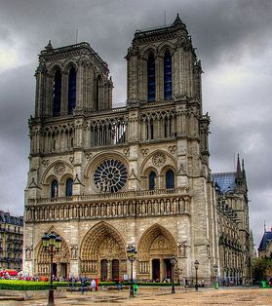 2 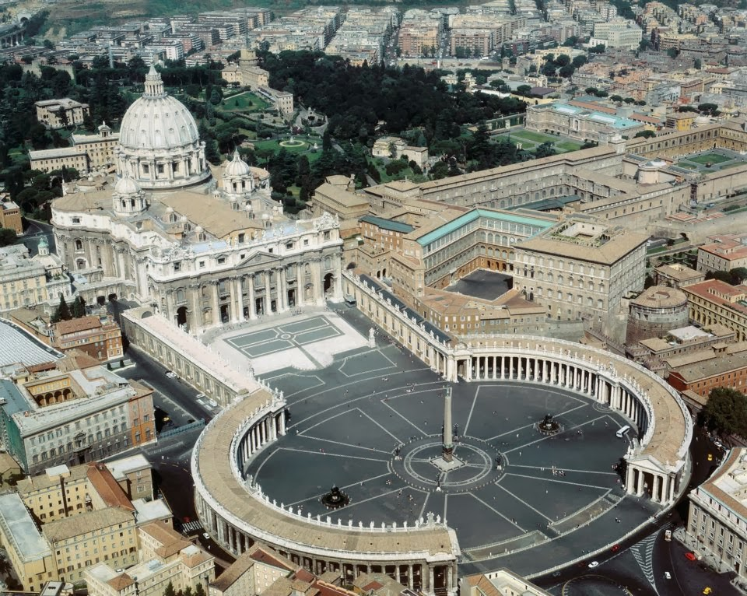
3 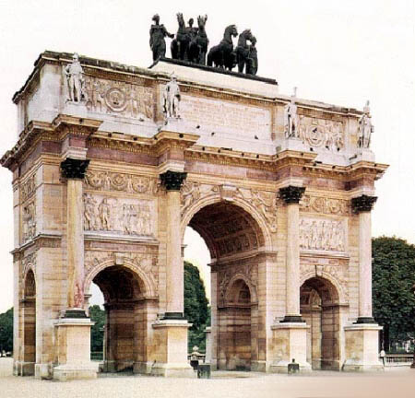 4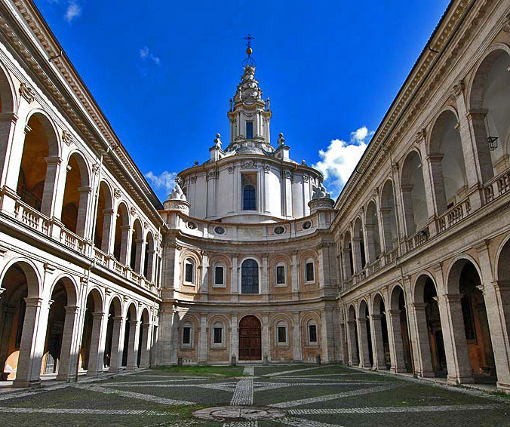
5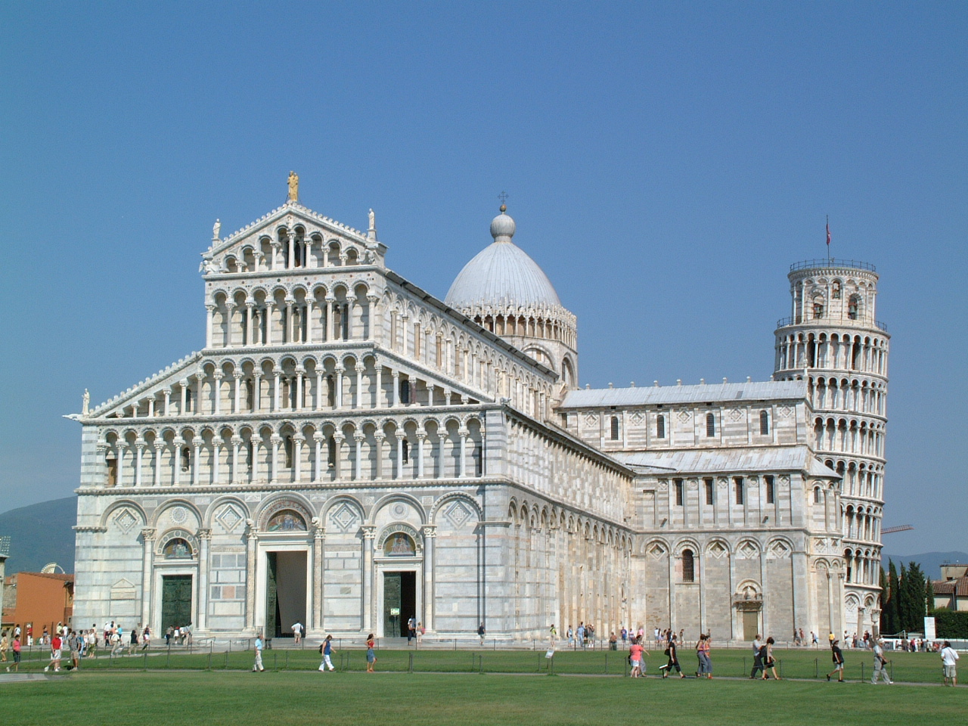 6 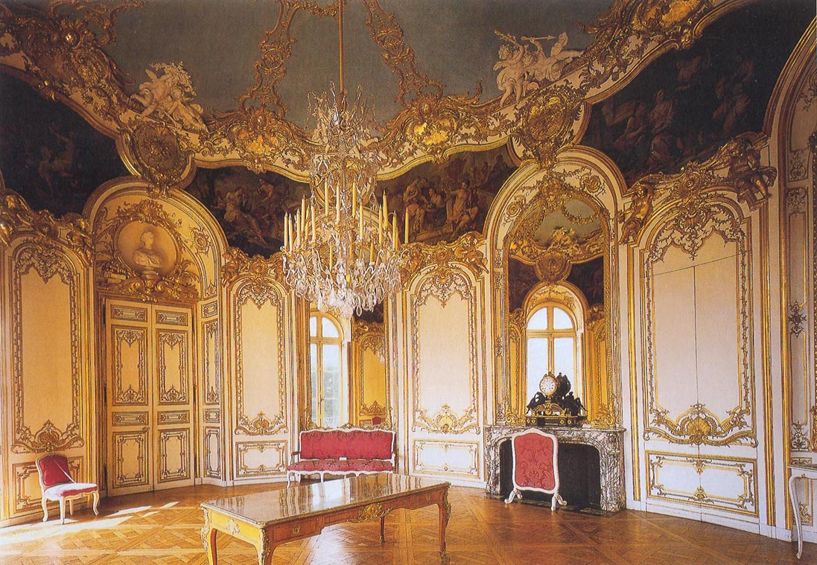
7 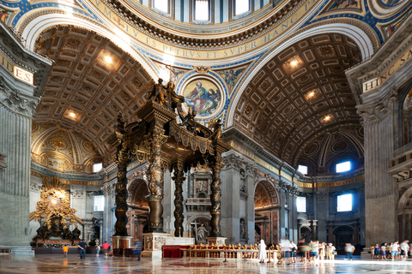 8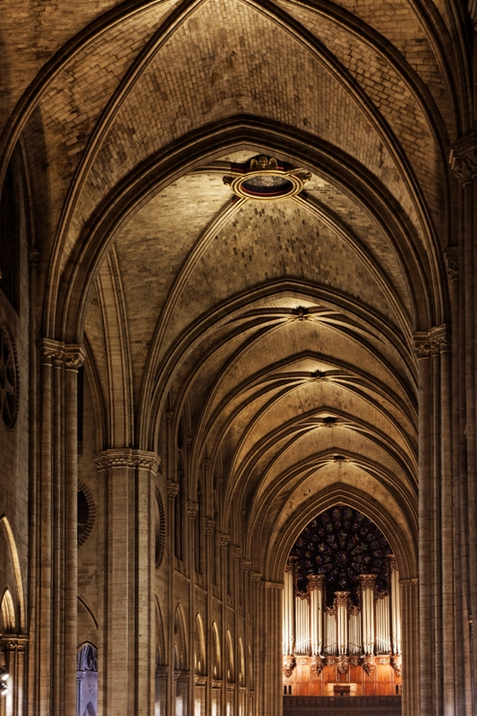

№  изображения | Название архитектурного стиля | Характерные признаки стиля
 |  |  | Сумма баллов

Задание 4.2.
1 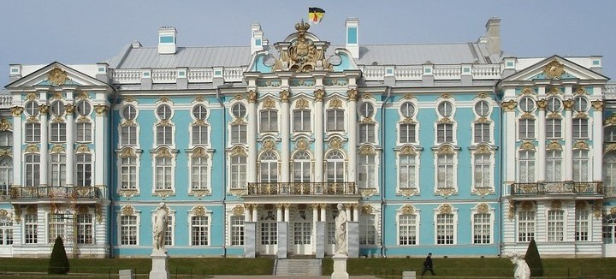 2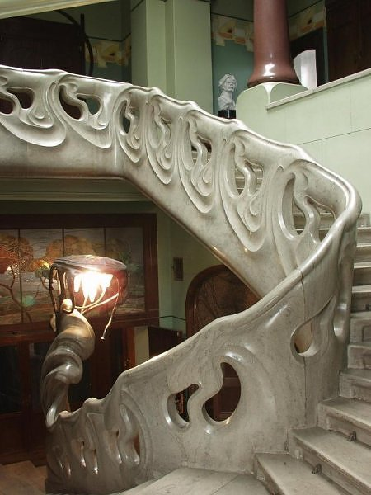

3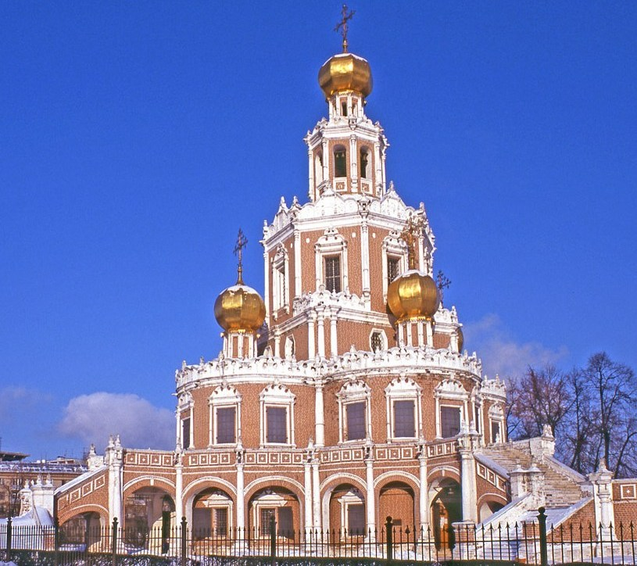 4 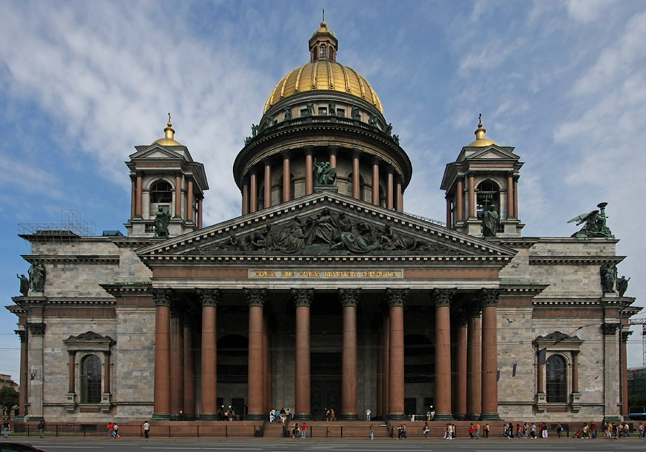
5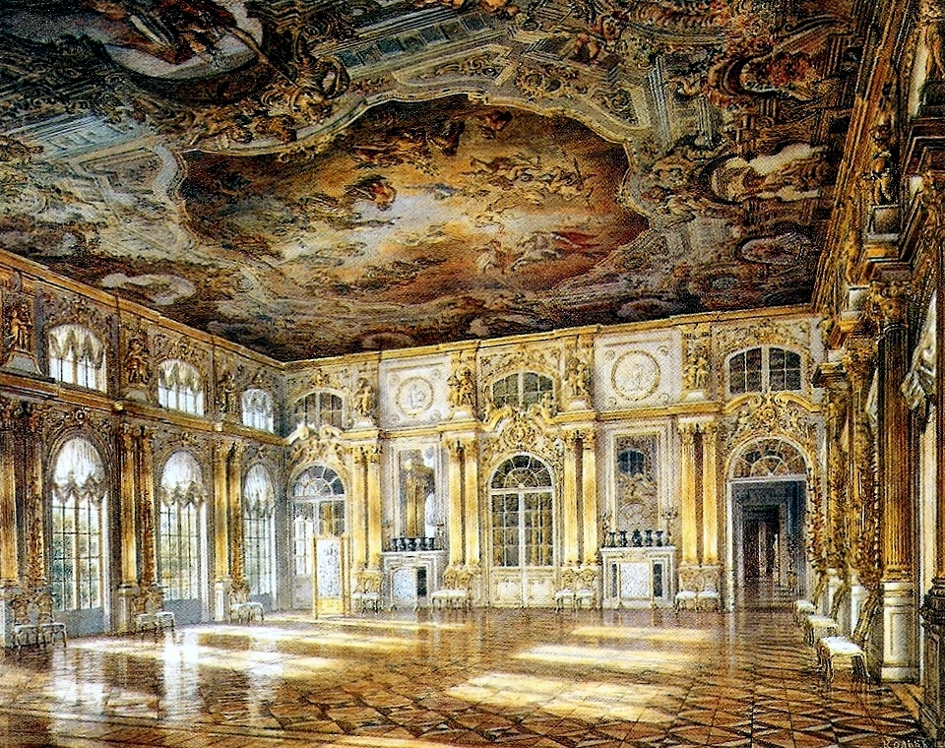 6 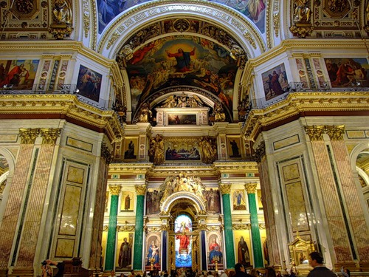
7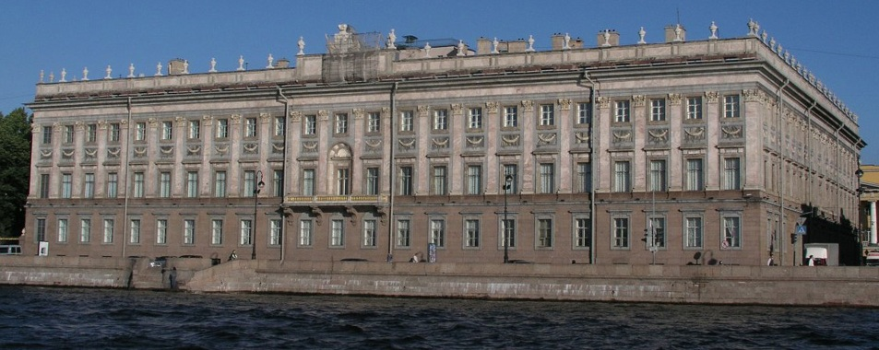 8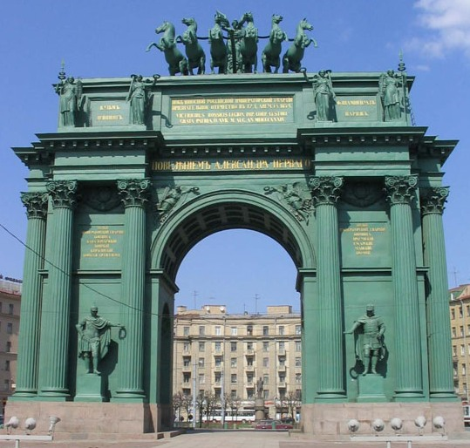

№  изображения | Название архитектурного стиля | Характерные признаки стиля
 |  |  | Сумма баллов

